2023 年普通高中学业水平等级性考试（北京卷）物理

# 本试卷分第一部分和第二部分。满分 100 分，考试时间 90 分钟。第一部分

**本部分共 14 小题，每小题 3 分，共 42 分。在每小题列出的四个选项中，选出最符合题目要求的一项。**

1. 夜间由于气温降低，汽车轮胎内的气体压强变低。与白天相比，夜间轮胎内的气体（ ）
   1. 分子的平均动能更小 B. 单位体积内分子的个数更少

C. 所有分子的运动速率都更小 D. 分子对轮胎内壁单位面积的平均作用力更大

【答案】A

【解析】

【详解】AC．夜间气温低，分子的平均动能更小，但不是所有分子的运动速率都更小，故 A 正确、C 错误； BD．由于汽车轮胎内的气体压强变低，轮胎会略微被压瘪，则单位体积内分子的个数更多，分子对轮胎内 壁单位面积的平均作用力更小，BD 错误。

故选 A。

1. 阳光下的肥皂膜呈现彩色条纹，这种现象属于光的（ ）

A. 偏振现象 B. 衍射现象 C. 干涉现象 D. 全反射现象

【答案】C

【解析】

【详解】阳光下的肥皂膜呈现彩色条纹，这种现象属于光的薄膜干涉现象。故选 C。

1. 下列核反应方程中括号内的粒子为中子的是（ ）
   1.  B. 

C.  D. 

【答案】A

【解析】

【详解】A．根据电荷数和质量数守恒知，核反应方程



故 A 符合题意；

* 1. 根据电荷数和质量数守恒知，核反应方程为



故 B 不符合题意；

* 1. 根据电荷数和质量数守恒知，核反应方程为



故 C 不符合题意；

* 1. 根据电荷数和质量数守恒知，核反应方程为



故 D 不符合题意。故选 A。

1. 位于坐标原点处的波源发出一列沿 *x* 轴正方向传播的简谐横波。*t =* 0 时波源开始振动，其位移 *y* 随时间

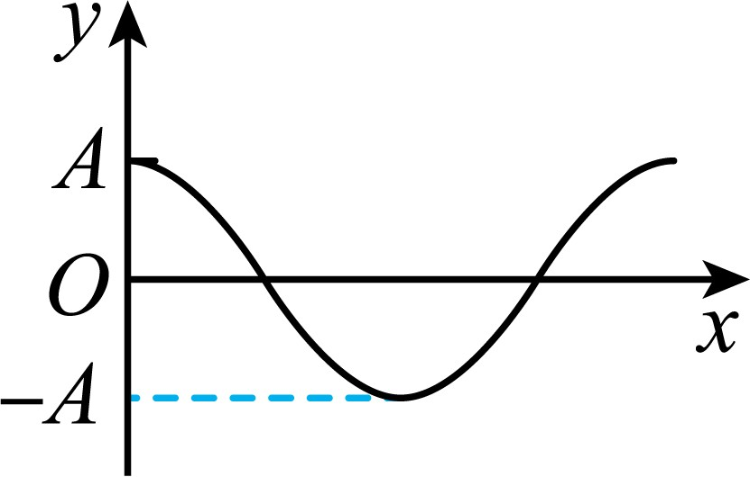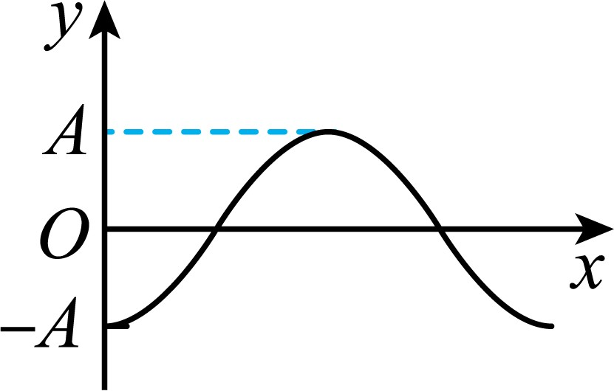*t* 变化的关系式为，则 *t = T* 时的波形图为（ ）

A. B.

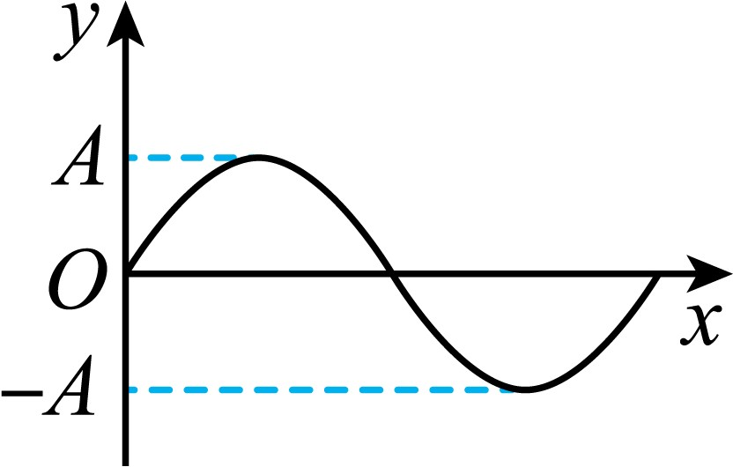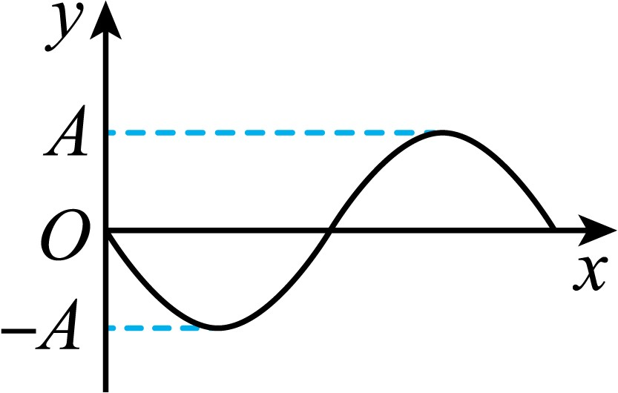C. D.

【答案】D

【解析】

【详解】由于 *t =* 0 时波源从平衡位置开始振动，由振动方程可知，波源起振方向沿 *y* 轴正方向，且 *t = T*

时波的图像应和 *t =* 0 时的相同，根据“上坡下，下坡上”可知 *t = T* 时的波形图为选项 D 图。故选 D。

1. 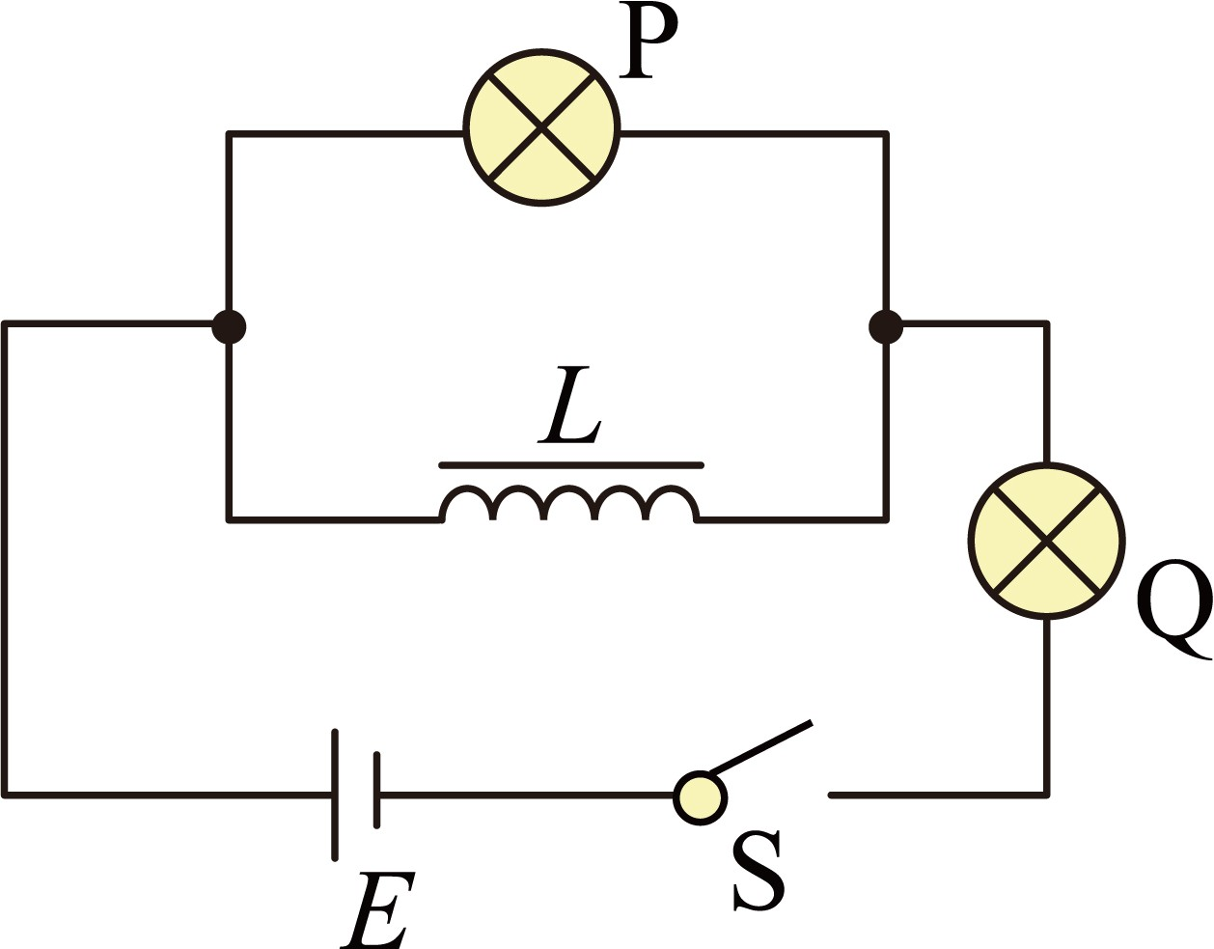如图所示，*L* 是自感系数很大、电阻很小的线圈，P、Q 是两个相同的小灯泡，开始时，开关S 处于闭合状态，P 灯微亮，Q 灯正常发光，断开开关（ ）
   1. P 与 Q 同时熄灭 B. P 比 Q 先熄灭

C. Q 闪亮后再熄灭 D. P 闪亮后再熄灭

【答案】D

【解析】

【详解】由题知，开始时，开关S 闭合时，由于 *L* 的电阻很小，Q 灯正常发光，P 灯微亮，断开开关前通过 Q 灯的电流远大于通过P 灯的电流，断开开关时，Q 所在电路未闭合，立即熄灭，由于自感，*L* 中产生感应电动势，与 P 组成闭合回路，故 P 灯闪亮后再熄灭。

故选 D。

1. 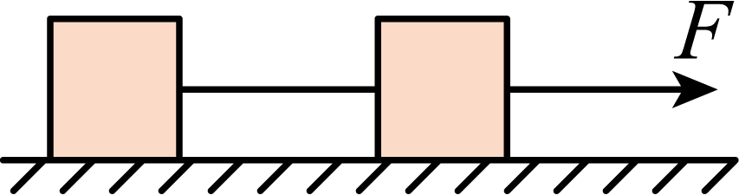如图所示，在光滑水平地面上，两相同物块用细线相连，两物块质量均为 1kg，细线能承受的最大拉力为 2N。若在水平拉力 *F* 作用下，两物块一起向右做匀加速直线运动。则 *F* 的最大值为（ ）

A. 1N B. 2N C. 4N D. 5N

【答案】C

【解析】

【详解】对两物块整体做受力分析有

*F =* 2*ma*

再对于后面的物块有

*F*Tmax*= ma F*Tmax*=* 2N

联立解得

*F =* 4N

故选 C。

1. 自制一个原、副线圈匝数分别为 600 匝和 190 匝的变压器，原线圈接 12V 的正弦交流电源，副线圈接额定电压为 3.8V 的小灯泡。实际测得小灯泡两端电压为 2.5V。下列措施有可能使小灯泡正常发光的是（ ）
   1. 仅增加原线圈匝数 B. 仅增加副线圈匝数

C. 将原、副线圈匝数都增为原来的两倍 D. 将两个 3.8V 小灯泡并联起来接入副线圈

【答案】B

【解析】

【详解】A．由 知，仅增加原线圈匝数，副线圈 输出电压 *U*2 减小，不能使小灯泡正常发光，故

A 错误；

* 1. 由知，仅增加副线圈匝数，副线圈的输出电压 *U*2 增大，有可能使小灯泡正常发光，故B 正确；
  2. 由知，将原、副线圈匝数都增为原来的两倍，但由于原线圈的电压不变，则副线圈的输出电压

*U*2 不变，不能使小灯泡正常发光，故 C 错误；

* 1. 将两个 3.8V 小灯泡并联，但由于原线圈的电压不变，则副线圈的输出电压 *U*2 不变，不能使小灯泡正常发光，故 D 错误。

故选 B。

1. 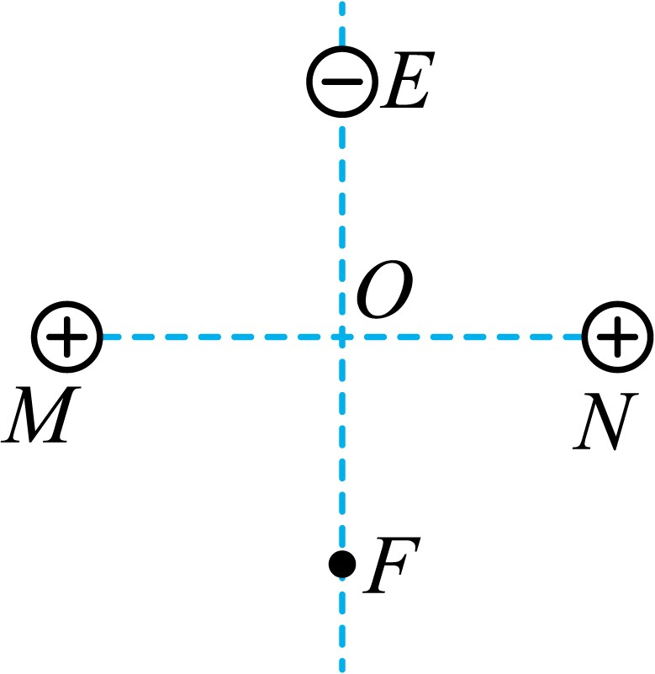如图所示，两个带等量正电 点电荷位于 *M*、*N* 两点上，*E*、*F* 是 *MN* 连线中垂线上的两点，*O* 为 *EF*、 *MN* 的交点，*EO = OF*。一带负电的点电荷在 *E* 点由静止释放后（ ）
   1. 做匀加速直线运动
   2. 在 *O* 点所受静电力最大
   3. 由 *E* 到 *O* 的时间等于由 *O* 到 *F* 的时间
   4. 由 *E* 到 *F* 的过程中电势能先增大后减小

【答案】C

【解析】

【详解】AB．带负电 点电荷在 *E* 点由静止释放，将以 *O* 点为平衡位置做简谐运动，在 *O* 点所受电场力为零，故 AB 错误；

C．根据简谐运动的对称性可知，点电荷由 *E* 到 *O* 的时间等于由 *O* 到 *F* 的时间，故 C 正确； D．点电荷由 *E* 到 *F* 的过程中电场力先做正功后做负功，则电势能先减小后增大，故 D 错误。故选 C。

1. 如图所示，光滑水平面上的正方形导线框，以某一初速度进入竖直向下的匀强磁场并最终完全穿出。线框的边长小于磁场宽度。下列说法正确的是（ ）

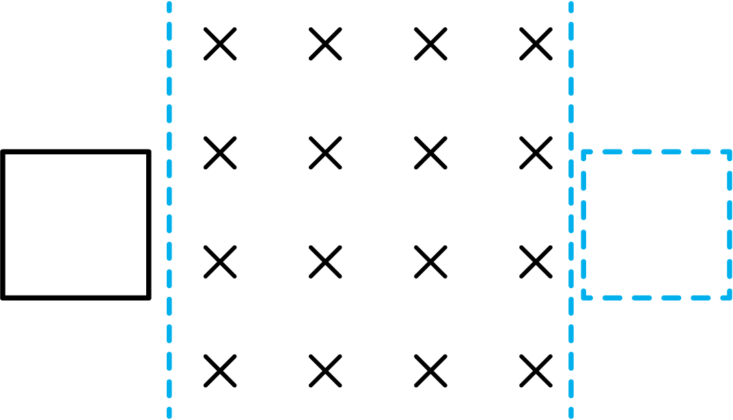

* 1. 线框进磁场的过程中电流方向为顺时针方向
  2. 线框出磁场的过程中做匀减速直线运动
  3. 线框在进和出的两过程中产生的焦耳热相等
  4. 线框在进和出的两过程中通过导线横截面的电荷量相等

【答案】D

【解析】

【详解】A．线框进磁场的过程中由楞次定律知电流方向为逆时针方向，A 错误；

B．线框出磁场的过程中，根据

*E = Blv*



联立有



由于线框出磁场过程中由左手定则可知线框受到的安培力向左，则 *v* 减小，线框做加速度减小的减速运动，

B 错误；

C．由能量守恒定律得线框产生的焦耳热

*Q = F*A*L*

其中线框进出磁场时均做减速运动，但其进磁场时的速度大，安培力大，产生的焦耳热多，C 错误；

D．线框在进和出的两过程中通过导线横截面的电荷量



其中

，

则联立有



由于线框在进和出的两过程中线框的位移均为*L*，则线框在进和出的两过程中通过导线横截面的电荷量相等，

故 D 正确。故选 D。

1. 在太空实验室中可以利用匀速圆周运动测量小球质量。如图所示，不可伸长的轻绳一端固定于 *O* 点，另一端系一待测小球，使其绕 *O* 做匀速圆周运动，用力传感器测得绳上的拉力为 *F*，用停表测得小球转过 *n*圈所用的时间为 *t*，用刻度尺测得 *O* 点到球心的距离为圆周运动的半径 *R*。下列说法正确的是（ ）

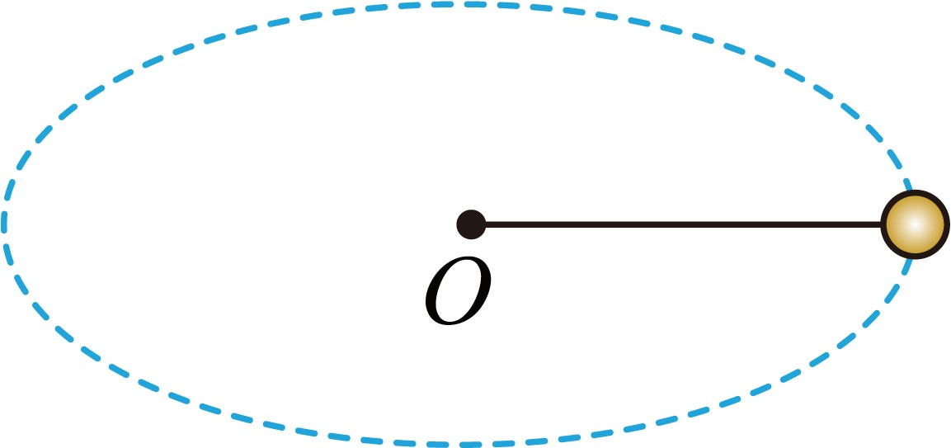

* 1. 圆周运动轨道可处于任意平面内
  2. 小球的质量为
  3. 若误将圈记作 *n* 圈，则所得质量偏大
  4. 若测 *R* 时未计入小球半径，则所得质量偏小

【答案】A

【解析】

【详解】A．空间站内的物体都处于完全失重状态，可知圆周运动的轨道可处于任意平面内，故 A 正确； B．根据

解得小球质量



故 B 错误；

C．若误将 *n*-1 圈记作 *n* 圈，则得到的质量偏小，故 C 错误；

D．若测 *R* 时未计入小球的半径，则 *R* 偏小，所测质量偏大，故 D 错误。故选 A。

1. 如图所示，一物体在力 *F* 作用下沿水平桌面做匀加速直线运动。已知物体质量为 *m*，加速度大小为 *a*，物体和桌面之间的动摩擦因数为 ，重力加速度为 *g*，在物体移动距离为 *x* 的过程中（ ）

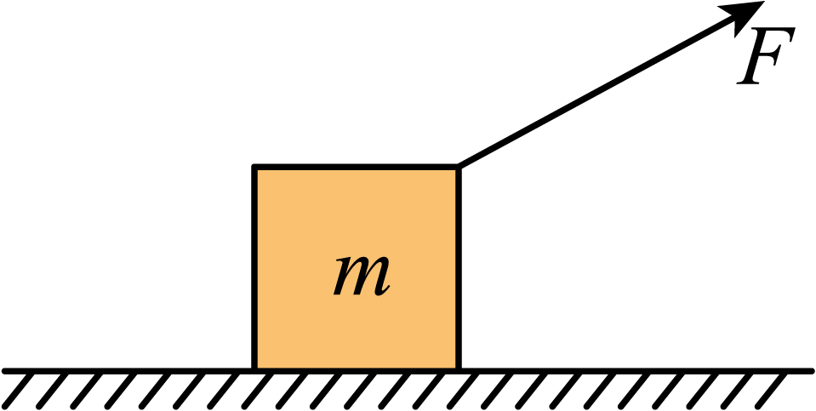

* 1. 摩擦力做功大小与 *F* 方向无关 B. 合力做功大小与 *F* 方向有关

C. *F* 为水平方向时，*F* 做功为 D. *F* 做功的最小值为

【答案】D

【解析】

【详解】A．设力 *F* 与水平方向的夹角为*θ*，则摩擦力为



摩擦力的功



即摩擦力的功与 *F* 的方向有关，选项 A 错误； B．合力功

可知合力功与力 *F* 方向无关，选项 B 错误；

C．当力 *F* 水平时，则



力 *F* 做功为



选项 C 错误；

D．因合外力功为 *max* 大小一定，而合外力的功等于力 *F* 与摩擦力 *f* 做功的代数和，而当时，摩擦力 *f*=0，则此时摩擦力做功为零，此时力 *F* 做功最小，最小值为 *max*，选项 D 正确。

故选 D。

1. 2022 年 10 月 9 日，我国综合性太阳探测卫星“夸父一号”成功发射，实现了对太阳探测的跨越式突破。 “夸父一号”卫星绕地球做匀速圆周运动，距地面高度约为，运行一圈所用时间约为 100 分钟。如图所示，为了随时跟踪和观测太阳的活动，“夸父一号”在随地球绕太阳公转的过程中，需要其轨道平面始终与太阳保持固定的取向，使太阳光能照射到“夸父一号”，下列说法正确的是（ ）

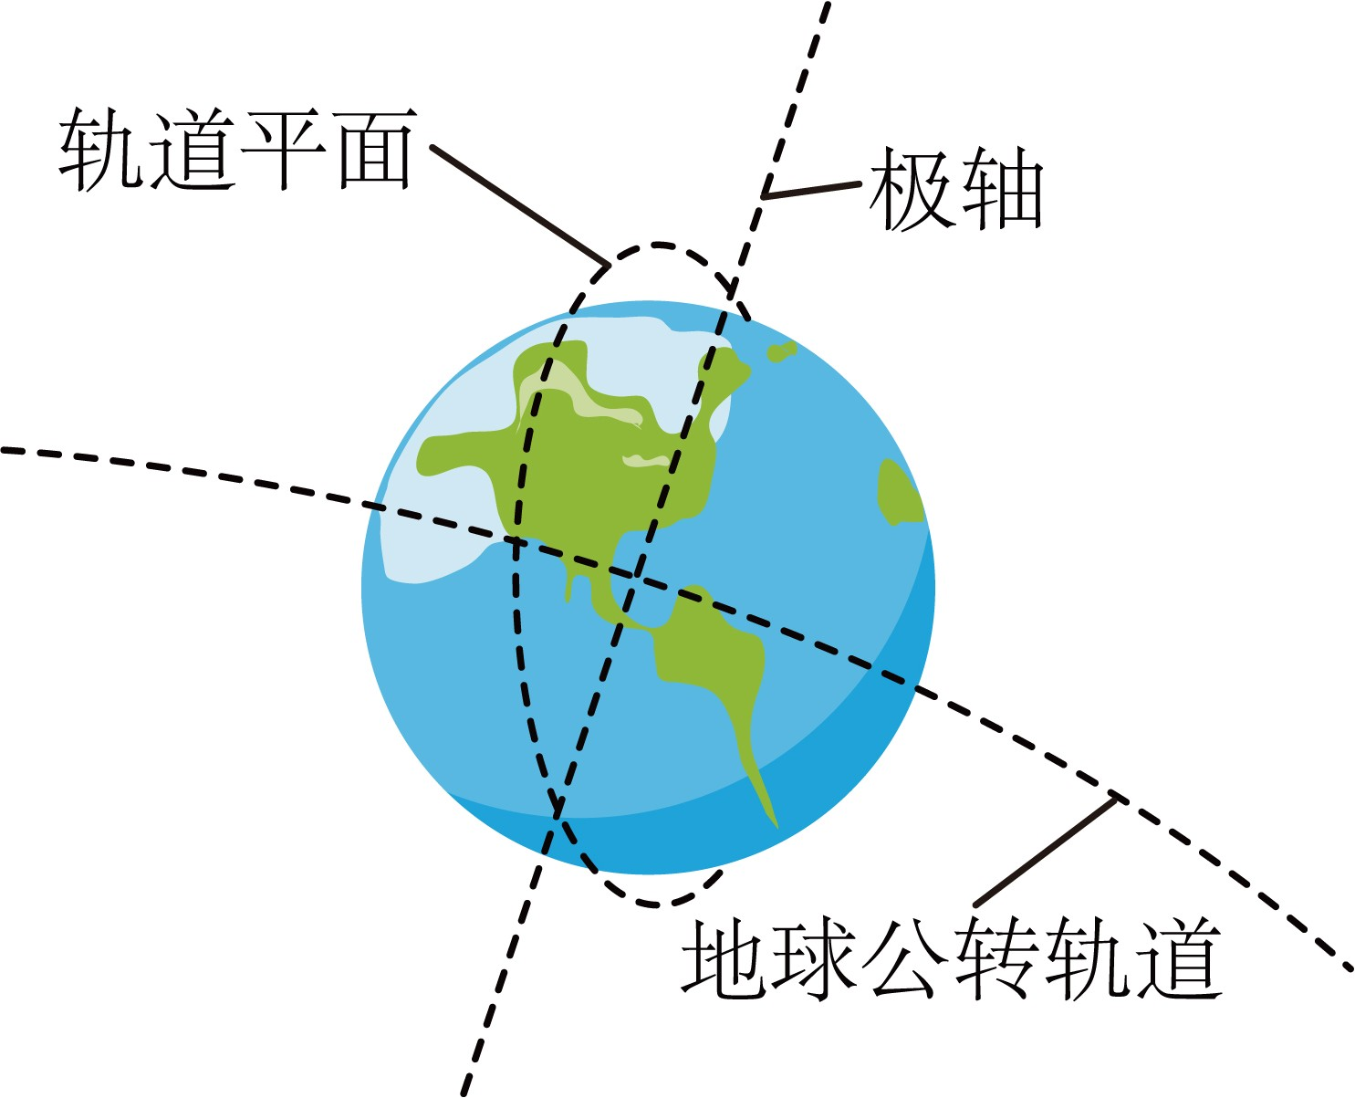

* 1. “夸父一号”的运行轨道平面平均每天转动的角度约为
  2. “夸父一号”绕地球做圆周运动的速度大于
  3. “夸父一号”绕地球做圆周运动的向心加速度大于地球表面的重力加速度
  4. 由题干信息，根据开普勒第三定律，可求出日地间平均距离

【答案】A

【解析】

【详解】A．因为“夸父一号”轨道要始终保持要太阳光照射到，则在一年之内转动 360°角，即轨道平面平均每天约转动 1°，故 A 正确；

B．第一宇宙速度是所有绕地球做圆周运动的卫星的最大环绕速度，则“夸父一号”的速度小于 7.9km/s，故 B

错误；

C．根据



可知“夸父一号”绕地球做圆周运动的向心加速度小于地球表面的重力加速度，故 C 错误；

D．“夸父一号”绕地球转动，地球绕太阳转动，中心天体不同，则根据题中信息不能求解地球与太阳的距离，故 D 错误。

故选 A。

1. 如图所示，在磁感应强度大小为B、方向垂直纸面向外的匀强磁场中，固定一内部真空且内壁光滑的圆柱形薄壁绝缘管道，其轴线与磁场垂直。管道横截面半径为 *a*，长度为 *l*（）。带电粒子束持续以某一速度 *v* 沿轴线进入管道，粒子在磁场力作用下经过一段圆弧垂直打到管壁上，与管壁发生弹性碰撞，多次碰撞后从另一端射出，单位时间进入管道的粒子数为 *n*，粒子电荷量为，不计粒子的重力、粒子间的相互作用，下列说法不正确的是（ ）

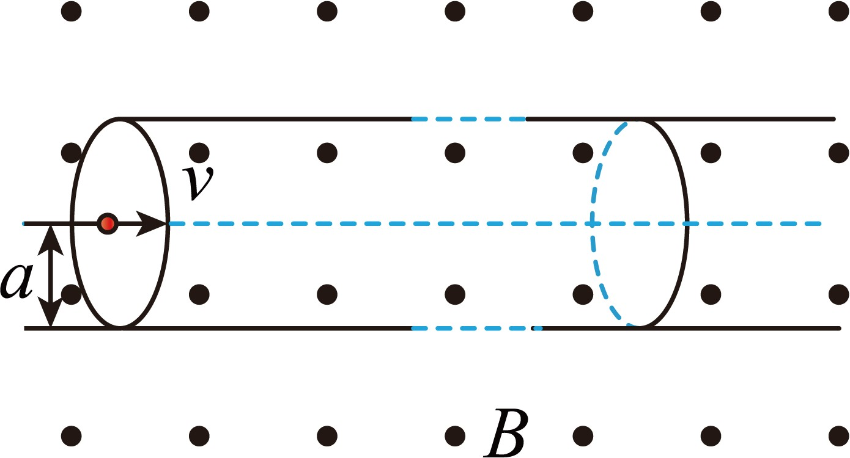

* 1. 粒子在磁场中运动的圆弧半径为 *a*
  2. 粒子质量为
  3. 管道内的等效电流为
  4. 粒子束对管道的平均作用力大小为

【答案】C

【解析】

【详解】A．带正电的粒子沿轴线射入，然后垂直打到管壁上，可知粒子运动的圆弧半径为

*r*=*a*

故 A 正确，不符合题意； B．根据

可得粒子的质量



故 B 正确，不符合题意；

C．管道内的等效电流为



故 C 错误，符合题意；

D．粒子束对管道 平均作用力大小等于等效电流受的安培力



故 D 正确，不符合题意。故选 C。

1. 在发现新的物理现象后，人们往往试图用不同的理论方法来解释，比如，当发现光在地球附近的重力场中传播时其频率会发生变化这种现象后，科学家分别用两种方法做出了解释。

现象：从地面 *P* 点向上发出一束频率为的光，射向离地面高为 *H*（远小于地球半径）的 *Q* 点处的接收器上，接收器接收到的光的频率为。

方法一：根据光子能量（式中 *h* 为普朗克常量，*m* 为光子的等效质量，*c* 为真空中的光速）和重力场中能量守恒定律，可得接收器接收到的光的频率 。

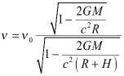方法二：根据广义相对论，光在有万有引力的空间中运动时，其频率会发生变化，将该理论应用于地球附

近，可得接收器接收到的光的频率 ，式中 *G* 为引力常量，*M* 为地球质量，*R* 为地

球半径。

下列说法正确的是（ ）

A. 由方法一得到，*g* 为地球表面附近的重力加速度

B. 由方法二可知，接收器接收到的光的波长大于发出时光的波长

C. 若从 *Q* 点发出一束光照射到 *P* 点，从以上两种方法均可知，其频率会变小

D. 通过类比，可知太阳表面发出的光的频率在传播过程中变大

【答案】B

【解析】

【详解】A．由能量守恒定律可得



解得



选项 A 错误； B．由表达式

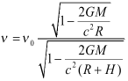

可知



即接收器接受到的光的波长大于发出的光的波长，选项 B 正确；

C．若从地面上的 *P* 点发出一束光照射到 *Q* 点，从以上两种方法均可知，其频率变小，若从 *Q* 点发出一束光照射到 *P* 点，其频率变大，选项 C 错误；

D．由上述分析可知，从地球表面向外辐射的光在传播过程中频率变小；通过类比可知，从太阳表面发出的

光的频率在传播过程中变小，选项 D 错误。

故选 B。

# 本部分共 6 小题，共 58 分。

# 第二部分

1. 用油膜法估测油酸分子直径是一种通过测量宏观量来测量微观量的方法，已知 1 滴油酸酒精溶液中纯油酸的体积为 *V*，在水面上形成的单分子油膜面积为 *S*，则油酸分子的直径 。

【答案】

【解析】

【详解】[1]油酸分子的直径为



1. 采用图 1 所示的电路图来测量金属丝的电阻率。

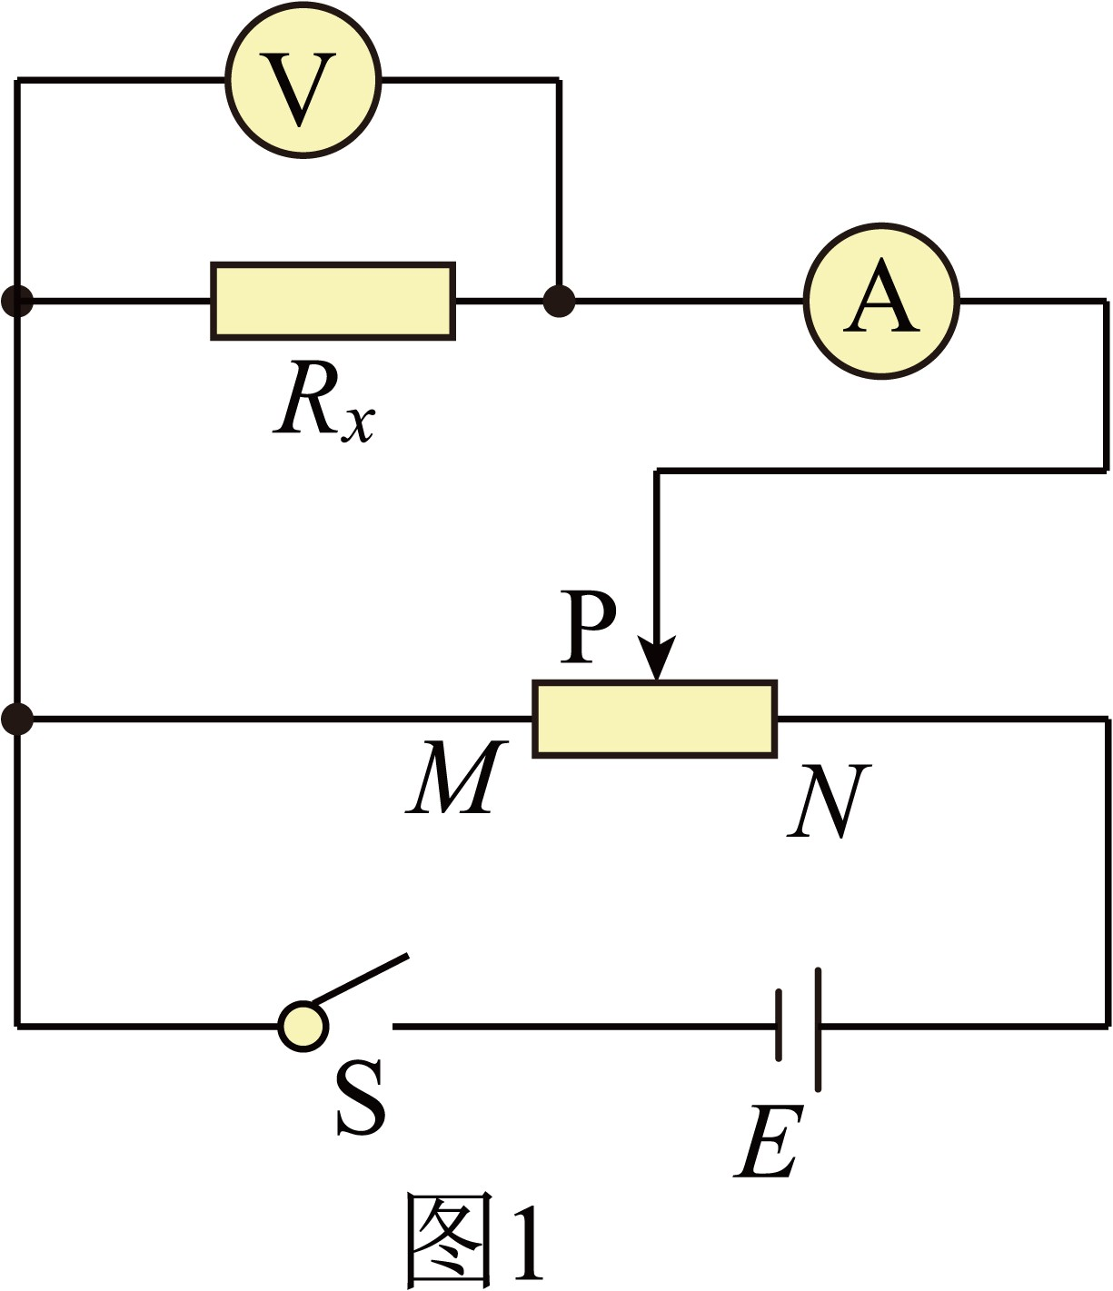

1. 实验时，闭合开关 S 前，滑动变阻器的滑片 P 应处在 （填“*M*”或“*N*”）端。
2. 按照图1 连接实物图，如图2 所示。闭合开关前检查电路时，发现有一根导线接错，该导线为

（填“*a*”“*b*”或“*c*”）。若闭合开关，该错误连接会带来的问题有 。

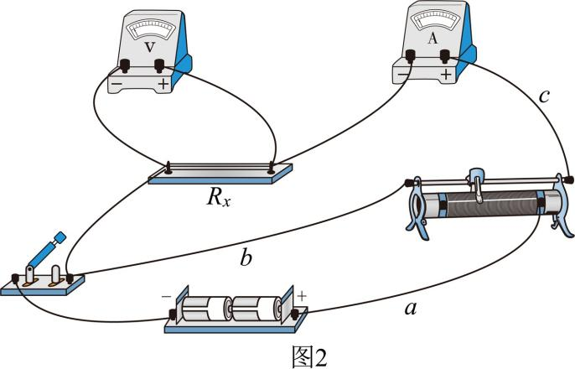

【答案】 ①. *M* ②. *b* ③. 移动滑片时，电压表和电流表的示数不变

【解析】

【详解】（1）[1]实验时，闭合开关 S 前，为保护电路，滑动变阻器滑片 P 应处在最大阻值处，滑动变阻器

的滑片 P 应处在 *M* 端。

（2）[2][3]滑动变阻器采用分压式接法，滑动变阻器下端两接线柱与电源相连，故 *b* 导线接错；该错误带来的问题是移动滑片的过程中电压表和电流表的示数不变。

1. 用频闪照相记录平抛小球在不同时刻的位置，探究平抛运动的特点。
2. 关于实验，下列做法正确的是 （填选项前的字母）。 A．选择体积小、质量大的小球 B．借助重垂线确定竖直方向 C．先抛出小球，再打开频闪仪 D．水平抛出小球
3. 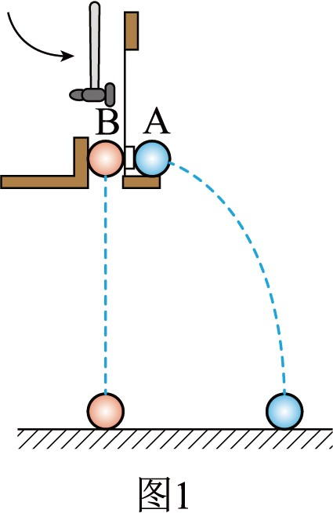图 1 所示的实验中，A 球沿水平方向抛出，同时 B 球自由落下，借助频闪仪拍摄上述运动过程。图 2为某次实验的频闪照片，在误差允许范围内，根据任意时刻 A、B 两球的竖直高度相同，可判断 A 球竖直方向做 运动；根据 ，可判断 A 球水平方向做匀速直线运动。

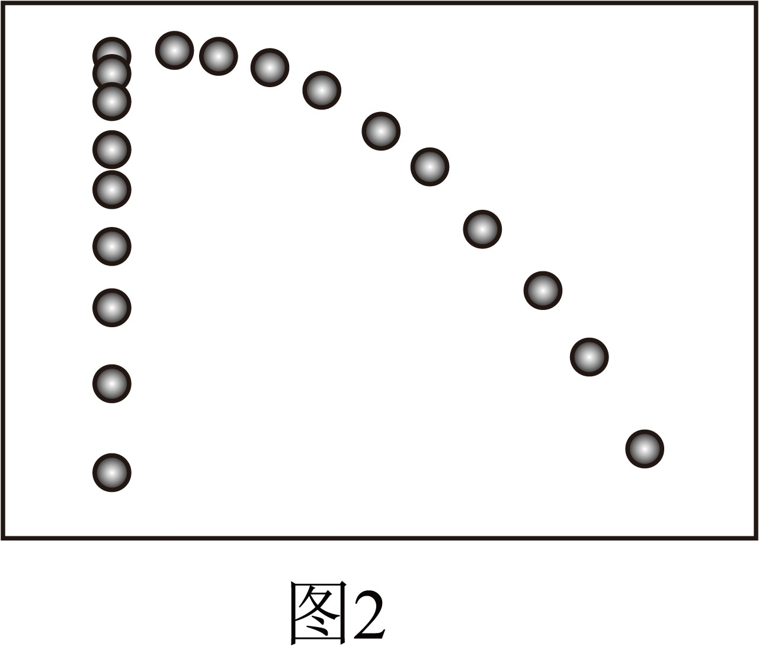

1. 某同学使小球从高度为 的桌面水平飞出，用频闪照相拍摄小球的平抛运动（每秒频闪 25 次），最多可以得到小球在空中运动的 个位置。
2. 某同学实验时忘了标记重垂线方向，为解决此问题，他在频闪照片中，以某位置为坐标原点，沿任意两个相互垂直的方向作为 *x* 轴和 *y* 轴正方向，建立直角坐标系，并测量出 *a*3 另外两个位置的坐标值

、，如图 3 所示。根据平抛运动规律，利用运动的合成与分解的方法，可得重垂线方向与

*y* 轴间夹角的正切值为 。

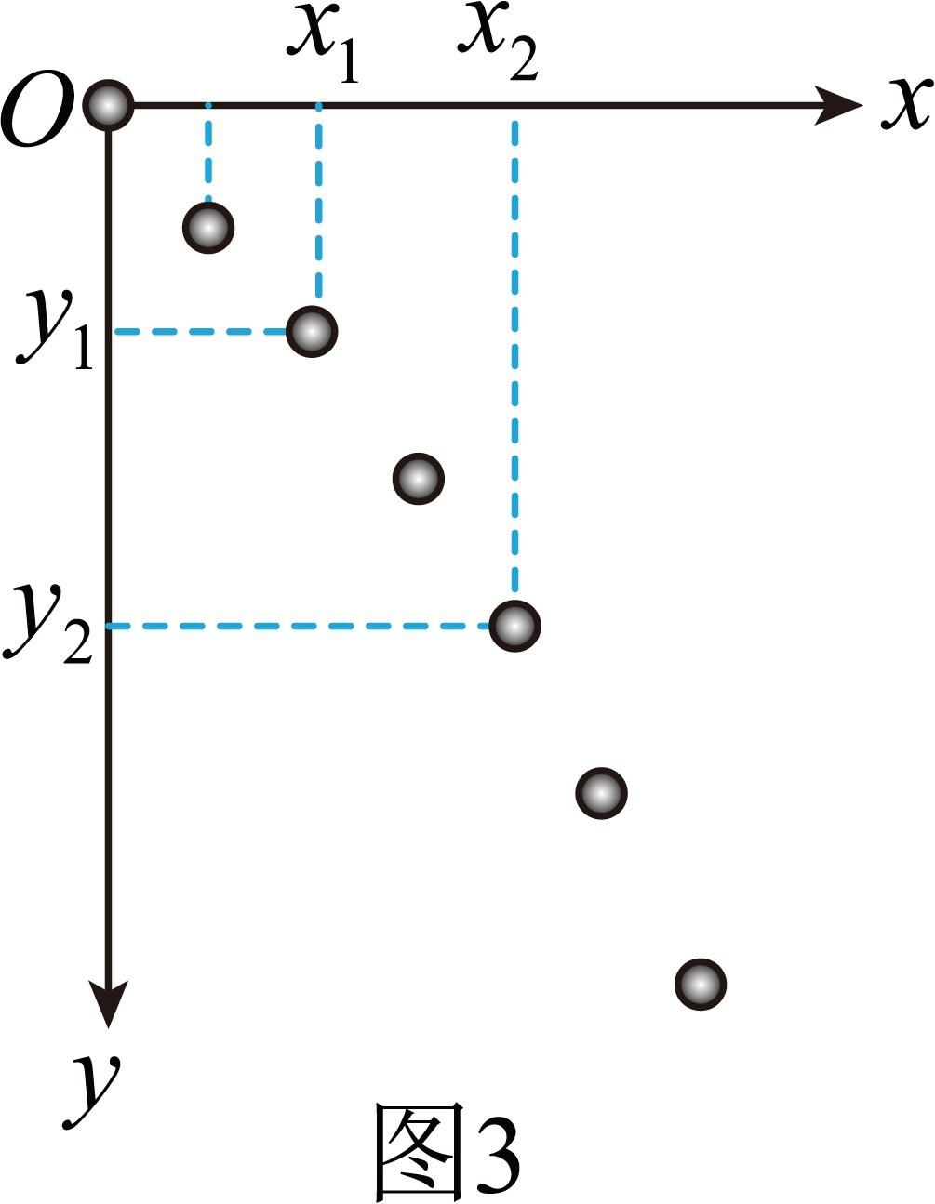

【答案】 ①. ABD ②. 自由落体运动 ③. A 球相邻两位置水平距离相等 ④. 10 ⑤.



【解析】

【详解】（1）[1]A．用频闪照相记录平抛小球在不同时刻的位置，选择体积小质量大的小球可以减小空气阻力的影响，A 正确；

B．本实验需要借助重垂线确定竖直方向，B 正确； CD．实验过程先打开频闪仪，再水平抛出小球，C 错误，D 正确。故选 ABD。

（2）[2][3]根据任意时刻 A、B 两球的竖直高度相同，可以判断出 A 球竖直方向做自由落体运动；根据 A

球相邻两位置水平距离相等，可以判断 A 球水平方向做匀速直线运动。

（3）[4]小球从高度为 0.8m 的桌面水平抛出，根据运动学公式，解得频闪仪每秒频闪 25 次，频闪周期

故最多可以得到小球在空中运动个数为



（4）[5]设重垂线与 *y* 轴间的夹角为，则 *x* 轴方向有



*y* 轴方向在



联立解得



1. 如图所示，质量为 *m* 的小球A 用一不可伸长的轻绳悬挂在 *O* 点，在 *O* 点正下方的光滑桌面上有一个与 A 完全相同的静止小球 B，B 距 *O* 点的距离等于绳长 *L*。现将 A 拉至某一高度，由静止释放，A 以速度 *v*在水平方向和 B 发生正碰并粘在一起。重力加速度为 *g*。求：

（1）A 释放时距桌面的高度 *H*；

1. 碰撞前瞬间绳子的拉力大小 *F*；
2. 碰撞过程中系统损失的机械能 。

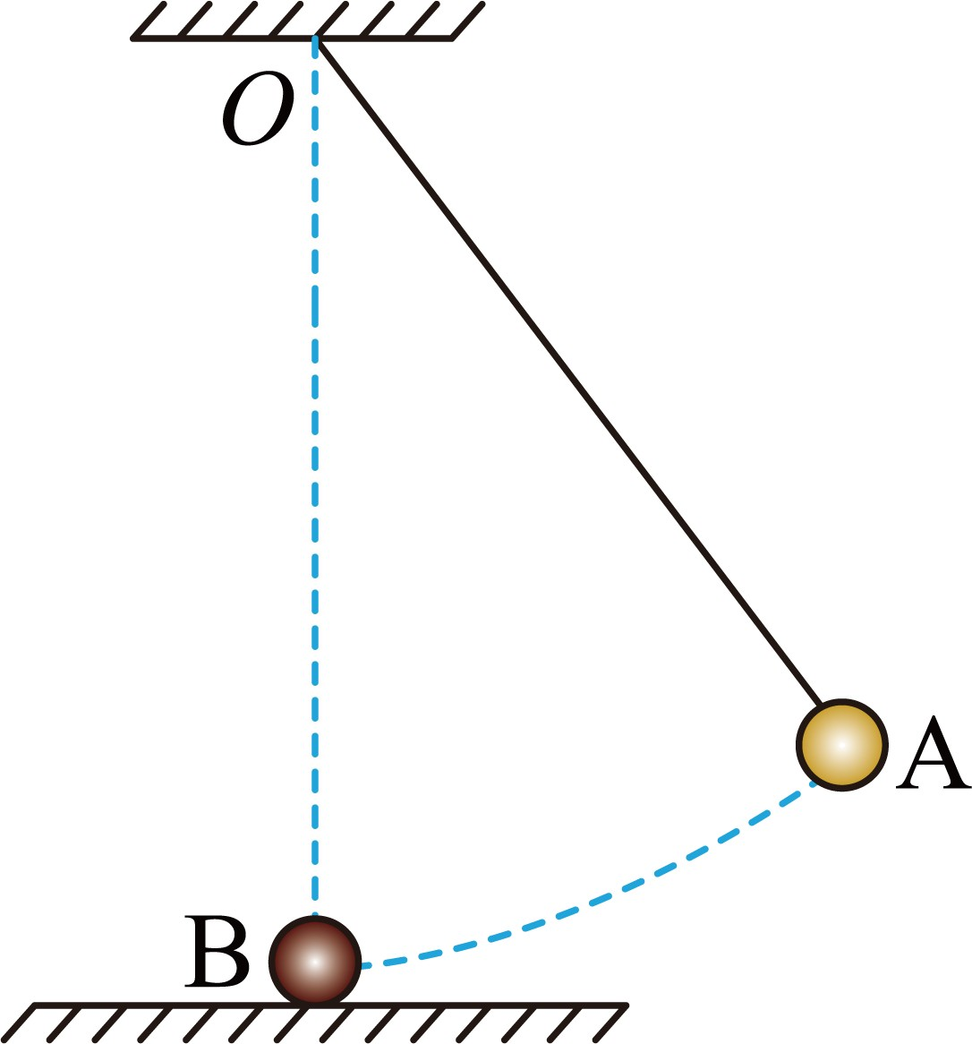

【答案】（1） ；（2） ；（3）

【解析】

【详解】（1）A 释放到与 B 碰撞前，根据动能定理得



解得



1. 碰前瞬间，对 A 由牛顿第二定律得



解得



1. A、B 碰撞过程中，根据动量守恒定律得



解得



则碰撞过程中损失的机械能为



1. 022 年，我国阶段性建成并成功运行了“电磁撬”，创造了大质量电磁推进技术的世界最高速度纪录。一种两级导轨式电磁推进的原理如图所示。两平行长直金属导轨固定在水平面，导轨间垂直安放金属棒。金属棒可沿导轨无摩擦滑行，且始终与导轨接触良好，电流从一导轨流入，经过金属棒，再从另一导轨流回，图中电源未画出。导轨电流在两导轨间产生的磁场可视为匀强磁场，磁感应强度 *B* 与电流 *i* 的关系式为

（*k* 为常量）。金属棒被该磁场力推动。当金属棒由第一级区域进入第二级区域时，回路中的电流由

*I* 变为。已知两导轨内侧间距为 *L*，每一级区域中金属棒被推进的距离均为 *s*，金属棒的质量为 *m*。求：

1. 金属棒经过第一级区域时受到安培力的大小 *F*；
2. 金属棒经过第一、二级区域的加速度大小之比；
3. 金属棒从静止开始经过两级区域推进后的速度大小 *v*。

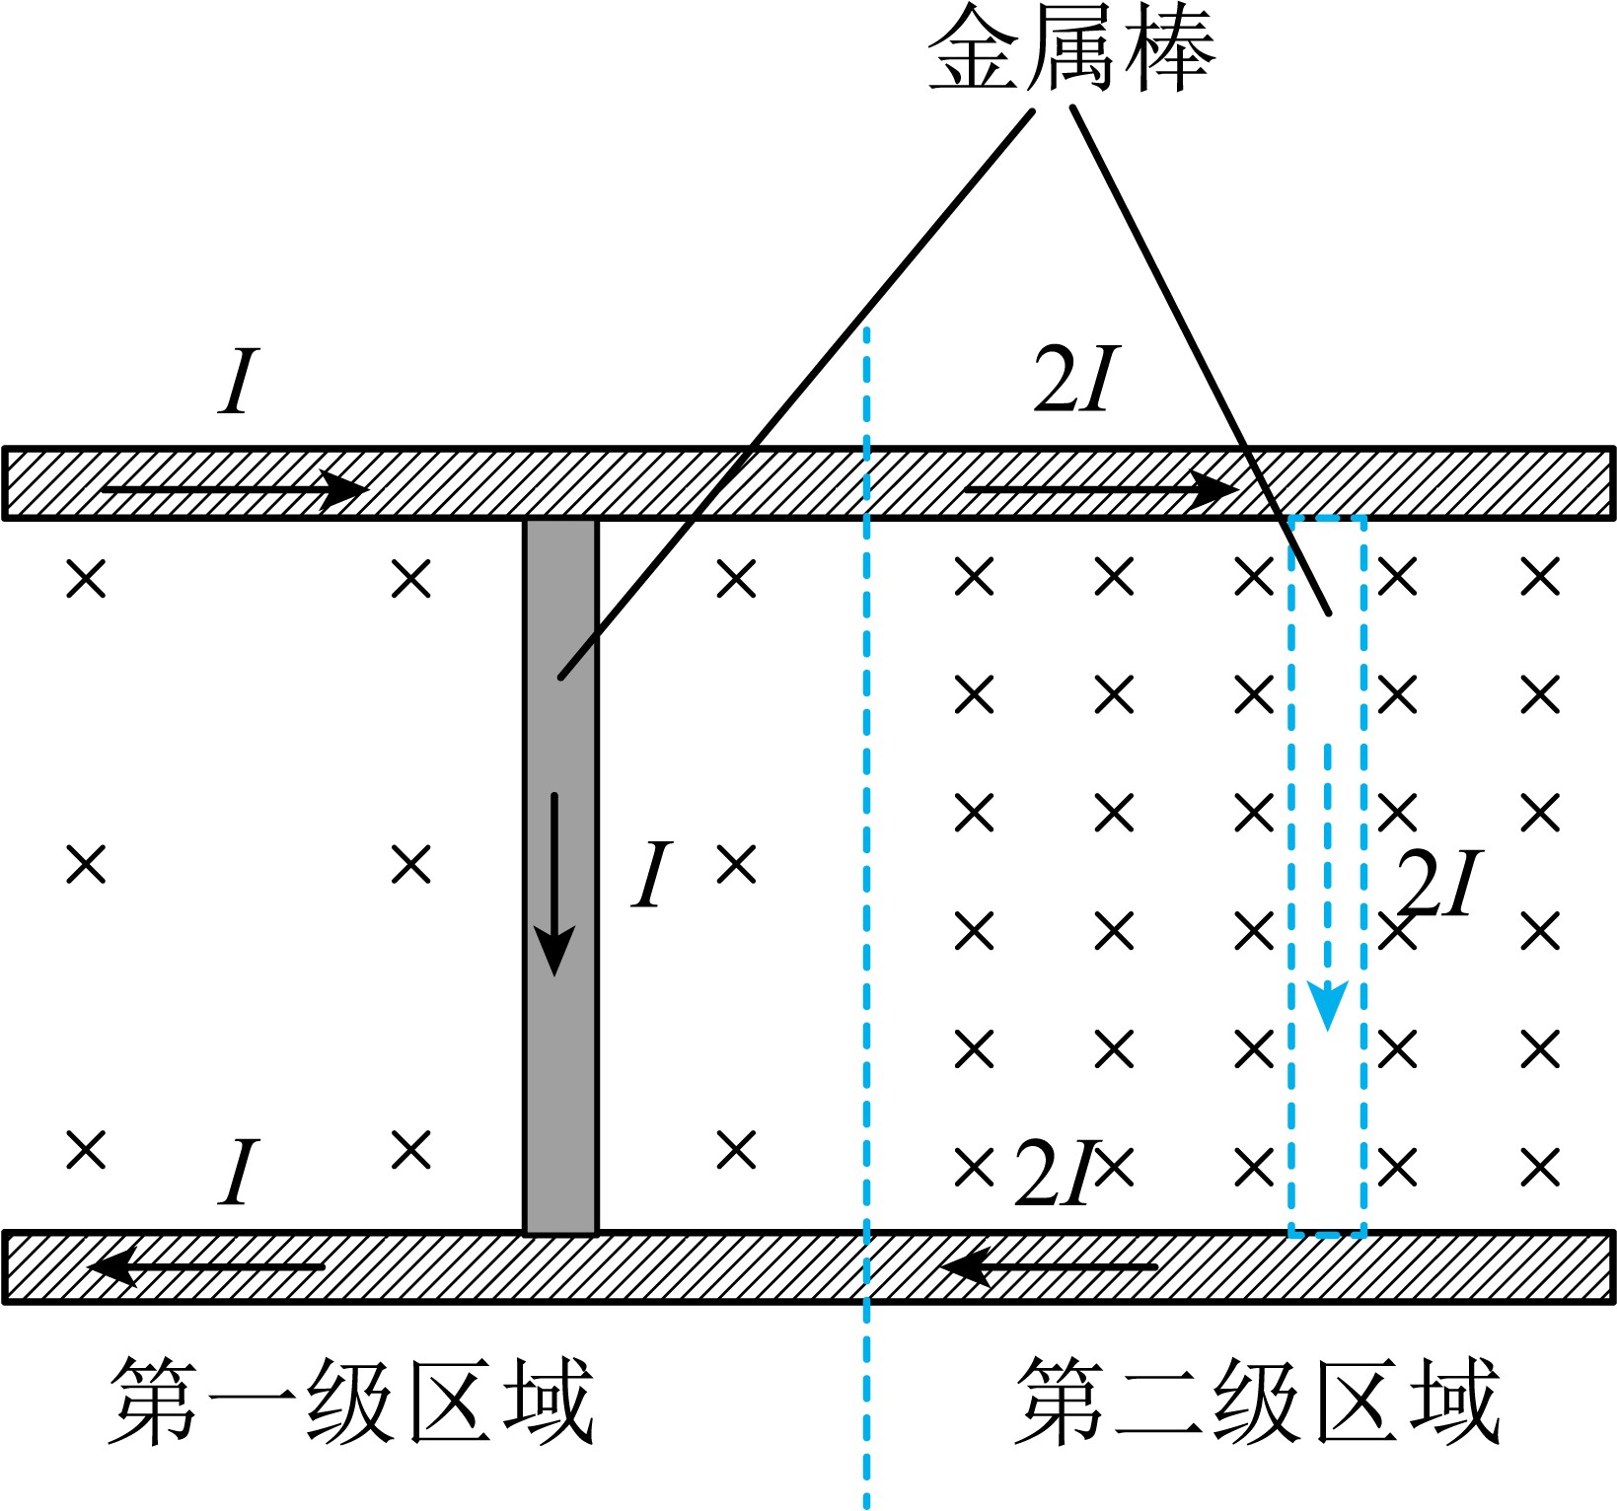

【答案】（1）；（2）；（3）

【解析】

【详解】（1）由题意可知第一级区域中磁感应强度大小为



金属棒经过第一级区域时受到安培力的大小为



1. 根据牛顿第二定律可知，金属棒经过第一级区域的加速度大小为



第二级区域中磁感应强度大小为



金属棒经过第二级区域时受到安培力的大小为



金属棒经过第二级区域的加速度大小为



则金属棒经过第一、二级区域的加速度大小之比为



1. 金属棒从静止开始经过两级区域推进后，根据动能定理可得



解得金属棒从静止开始经过两级区域推进后的速度大小为



1. 某种负离子空气净化原理如图所示。由空气和带负电的灰尘颗粒物（视为小球）组成的混合气流进入由 一对平行金属板构成的收集器。在收集器中，空气和带电颗粒沿板方向的速度保持不变。在匀强电场作 用下，带电颗粒打到金属板上被收集，已知金属板长度为 *L*，间距为 *d*、不考虑重力影响和颗粒间相互作用。
2. 若不计空气阻力，质量为 *m*、电荷量为的颗粒恰好全部被收集，求两金属板间的电压；
3. 若计空气阻力，颗粒所受阻力与其相对于空气的速度 *v* 方向相反，大小为，其中 *r* 为颗粒的半径，*k* 为常量。假设颗粒在金属板间经极短时间加速达到最大速度。

*a*、半径为 *R*、电荷量为的颗粒恰好全部被收集，求两金属板间的电压；

*b*、已知颗粒的电荷量与其半径的平方成正比，进入收集器的均匀混合气流包含了直径为和的两种颗粒，若的颗粒恰好 100%被收集，求的颗粒被收集的百分比。

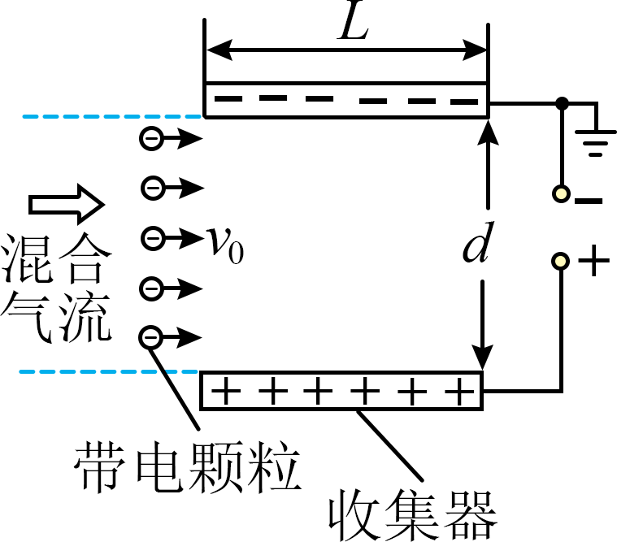

【答案】（1） ；（2） ，25%

【解析】

【详解】（1）只要紧靠上极板的颗粒能够落到收集板右侧，颗粒就能够全部收集，有



解得



（2）a.颗粒在金属板间经极短时间加速达到最大速度



且



解得



b.带电荷量 *q* 的颗粒恰好 100%被收集，颗粒在金属板间经极短时间加速达到最大速度，所受阻力等于电场力，有

在竖直方向颗粒匀速下落



的颗粒带电荷量为

*q*

颗粒在金属板间经极短时间加速达到最大速度，所受阻力等于电场力，有



设只有距下极板为 d′的颗粒被收集，在竖直方向颗粒匀速下落



解得



的颗粒被收集的百分比



1. 螺旋星系中有大量的恒星和星际物质，主要分布在半径为 *R* 的球体内，球体外仅有极少的恒星。球体内物质总质量为 M，可认为均匀分布，球体内外的所有恒星都绕星系中心做匀速圆周运动，恒星到星系中心的距离为 *r*，引力常量为 *G*。
2. 求区域的恒星做匀速圆周运动的速度大小 *v* 与 *r* 的关系；
3. 根据电荷均匀分布的球壳内试探电荷所受库仑力的合力为零，利用库仑力与万有引力的表达式的相似性和相关力学知识，求区域的恒星做匀速圆周运动的速度大小 *v* 与 *r* 的关系；
4. 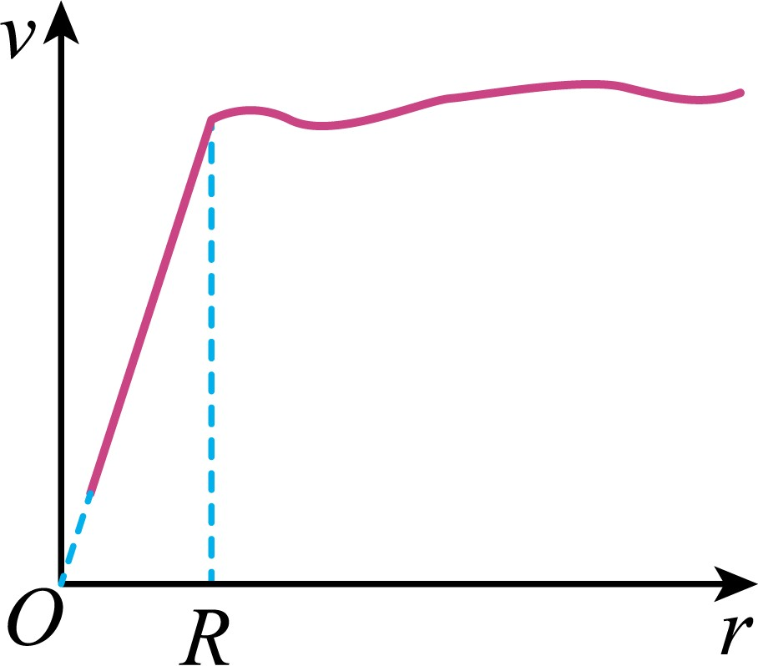科学家根据实测数据，得到此螺旋星系中不同位置的恒星做匀速圆周运动的速度大小 *v* 随 *r* 的变化关系图像，如图所示，根据在范围内的恒星速度大小几乎不变，科学家预言螺旋星系周围（）存在一种特殊物质，称之为暗物质。暗物质与通常的物质有引力相互作用，并遵循万有引力定律，求内暗物质的质量。

【答案】（1） ；（2） ；（3）

【解析】

【详解】（1）由万有引力定律和向心力公式有



解得



1. 在内部，星体质量

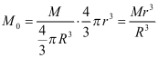

由万有引力定律和向心力公式有



解得



1. 对处于 *R* 球体边缘的恒星，由万有引力定律和向心力公式有



对处于 *r*=*nR* 处的恒星，由万有引力定律和向心力公式有



解得

